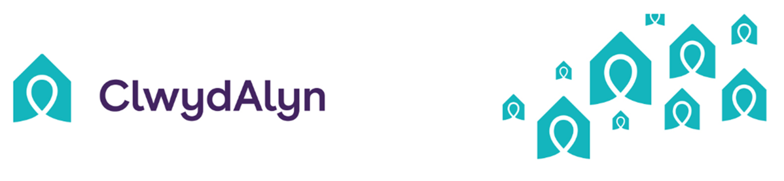

**SWYDD-DDISGRIFIAD**

**Teitl y Swydd:** Porthor Nos

**TÂL** £12.00 yr awr

**Cwmni:** Tai ClwydAlyn

**Adran:** Byw â Chymorth

**Yn atebol i’r:** Arweinydd Tîm, Uwch Swyddog Prosiect a Rheolwr Byw â Chymorth.

**Yn gyfrifol am:** Creu amgylchedd lle gall ein preswylwyr ffynnu.

Bydd gofyn i ddeiliad y swydd fod yn hyblyg oherwydd yr angen i fod ar ddihun yn ystod y nos a gweithio ar benwythnosau lle bo’n gymwys, yn unol â gofynion gweithredol y gwasanaeth.

**Cymwysterau:** Profiad perthnasol o ddelio â phobl /dyletswyddau blaen tŷ**.**

**Lleoliad:** Conwy, Tŷ Norfolk

**Hyd Contract 3 blynedd tymor sefydlog, 37 awr yr wythnos.**

**Gofyniad Gwiriad y Gwasanaeth Datgelu a Gwahardd:**

Aseswyd bod angen gwiriad Lefel Uwch y Gwasanaeth Datgelu a Gwahardd (DBS) gyda gwiriad y Rhestr Waharddedig oherwydd bod y gwaith yn golygu gweithio’n uniongyrchol â grwpiau agored i newid neu blant, sy’n cael ei ystyried yn weithgaredd a reoleiddir.

**Ynglŷn â’r swydd**

Fel Porthwr Nos byddwch yn chwarae rhan weithredol i greu amgylchedd lle gall ein preswylwyr ffynnu. Byddwch yn rhywun sy’n rhoi gwerth ar gynhwysiant ac sy’n angerddol dros gefnogi pobl yn eu cartrefi ac yn eu cymuned i wella ansawdd eu bywydau.

Ein cenhadaeth yn ClwydAlyn yw “Gyda’n gilydd i Drechu Tlodi!” a bydd eich rôl yn allweddol wrth ein helpu i ddileu achosion tlodi ledled gogledd Cymru drwy wella bywydau a hybu lles ein preswylwyr.

Mae’r gallu i feithrin perthynas a gweithio fel tîm yn allweddol i lwyddiant y swydd hon. Byddwch yn gweithio ochr yn ochr â’r Tîm gan roi cymorth ac arweiniad i’n preswylwyr, a’u galluogi a’u hannog i wneud dewisiadau cadarnhaol a allai arwain at waith gwirfoddol, prentisiaethau, lleoliadau gwaith, addysg ac yn y pen draw symud i fyw’n annibynnol gan gyfrannu at y gymuned a theimlo’n rhan ohoni.

Mae’r rôl hon yn heriol ac yn werth chweil – mae gwneud gwahaniaeth gwirioneddol i fywydau pobl yn golygu bod angen i chi fod yn ddewr, yn angerddol ac yn hyderus i gael sgyrsiau agored a gonest.

Yn ganolog i rôl y Porthor, bydd angen i chi wneud y canlynol:

* Darparu gwasanaeth Porthor a bod yn bwynt cyswllt cyntaf i’r preswylwyr, gan reoli mynediad i mewn ac allan o’r adeilad.
* Gallu cofnodi a chipio gwybodaeth berthnasol ac angenrheidiol.
* Arwain ar ein gwerthoedd gan roi ystyriaeth i ddiogelu ac iechyd a diogelwch ym mhopeth rydych yn ei wneud.
* Gweithredu mewn ffordd hyblyg a rhagweithiol gan gynorthwyo’r tîm i gefnogi ein preswylwyr.
* Arwain drwy esiampl, gan weithredu yn unol â’n gwerthoedd, ymddygiadau a Chod Ymddygiad.
* Bod yn atebol am eich gweithredoedd eich hun a’r tîm.
* Bod yn agored ac annog sgyrsiau gonest, bod yn barod i dderbyn adborth adeiladol a gweithredu ar ei sail, rhoi gwybod i bobl, a gwneud yr hyn rydym wedi dweud y byddwn yn ei wneud bob amser.
* Ymdrin ag ymddygiad heriol mewn ffordd gydnerth.
* Ymfalchïo yn eich amgylchedd gwaith.
* Trin pawb fel unigolyn.
* Bod yn agored i newid a gweithio gydag asiantaethau sy’n bartneriaid fel y gallwn gyflawni mwy a datrys yr heriau rydym yn eu hwynebu.
* Credu mewn helpu pobl i gyflawni eu gorau, gan roi’r adnoddau iddynt wneud eu penderfyniadau eu hunain a chyflawni eu potensial llawn.

**Gweithio ar ran ClwydAlyn**

Mae ClwydAlyn yn fwy na chymdeithas dai; rydym yn gymuned sydd wedi ymroi i wneud gwahaniaeth. Mae ein cenhadaeth, “Gyda’n gilydd i Drechu Tlodi!” wrth galon popeth rydym yn ei wneud. Rydym wedi ymrwymo i wella bywydau ein preswylwyr ledled gogledd Cymru, gan feithrin amgylchedd cynhwysol lle gall pawb ffynnu.

Mae gweithio yn ClwydAlyn yn golygu bod yn rhan o dîm sy’n rhoi gwerth ar yr egwyddorion hyn ac sy’n ymdrechu i greu effaith gadarnhaol bob dydd. Rydym wedi ymrwymo i feithrin diwylliant lle mae ein staff yn teimlo eu bod yn cael eu gwerthfawrogi ac yn cael eu grymuso i wneud gwahaniaeth ym mywydau ein preswylwyr. Gyda’n gilydd, rydym yn gweithio tuag at nod cyffredin: trechu tlodi a gwella ansawdd bywyd pawb yn ein cymuned.